Дата: 03.12.2022г.

**Класс: 3 «А»**

**Учитель: Кутыкина Елена Николаевна**

**Предмет: Русский язык**

**Тема урока: «Распознавание глагола как части речи»**

**Цель урока:**систематизировать знания о частях речи и научить применять полученные знания в конкретной языковой ситуации.

**Задачи урока:**

➢ показать возможности использования  грамматических особенностей частей речи;

➢ совершенствовать знания о глаголе, других частях речи;

➢ научить составлять  алгоритм для определения частей речи.

➢ развивать умение действовать по алгоритму;

➢ активизация словесно-логического мышления;

➢ продолжить развивать умения анализировать, сопоставлять, сравнивать;

➢ воспитывать интерес к урокам русского языка через разнообразные виды работы;

➢ стимулирование познавательного интереса школьников через создание театральной постановки;

➢ воспитание и развитие таких духовных ценностей, как дом, семья;

➢ совершенствовать навык сотрудничества , общения в паре и группе.

**Планируемые результаты**:

**Личностные:**

• становление интереса к изучению русского языка и  положительного отношения к учению;

• развивать способность оценивать свои достижения и трудности.

**Познавательные УУД:**

• установление причинно-следственных связей;

• выбор наиболее эффективных способов решения проблемы, последующая рефлексия выбранных способов;

• структурирование и моделирование знаний;

• извлечение необходимой информации;

•умение строить речевое высказывание.

**Регулятивные универсальные учебные действия**

• прогнозирование темы урока

• целеполагание урока

• волевая саморегуляция при самостоятельной работе

• осознание качества и уровня усвоения учебного материала

**Тип урока: комбинированный**

**Формы работы учащихся:** работа фронтальная, индивидуальная работа, групповая работа.

**Оборудование:** Соловейчик М.С. Русский язык, 3 класс. Часть 1: Учебник; презентация для учителя, задания для детей, ноутбуки, картинки с героями: Кролик, Винни-Пух, Дядя Фёдор.

**Ход урока:**

**I.Организационный момент.**

Наш замечательный звонок

Позвал за парты на урок.

Здесь ждёт успех, мои друзья!

Общенье, труд, открытия….

-А что ещё может здесь ждать учеников? (Ответы учеников)

**II. Активизация познавательной деятельности.**

**-Продолжаем работать в 3 группах с ноутбуками.**

Раздаётся интернет-звонок.

**Учитель**

-Ой! Кто-то нам звонит!

**Светлячок (видео)**

-Всем привет! Как поживаете? Ребята, я запутался в предложении: «Солнышко лучистое светило.» Помогите!!!

Связь прерывается.

**Учитель**

- Ребята, в чём мог запутаться Светлячок! Где у него могли возникнуть затруднения? Ваши предположения.

**Ученики**

1. Оформление предложения.
2. Орфограммы.
3. Обозначение членов предложения**. К-ки на доске**
4. Определение частей речи.

**Учитель**

-Что из этого самое сложное? И почему?

**Ученики**

-Определить часть речи слова «светило».

Существительное или Глагол **К-ка**

**Учитель**

**-Ночь!**

-Кто испытал трудности при определении части речи слова «Светило»?

**-День!**

**-**Вижу, у вас были затруднения!

- Так какая тема сегодняшнего урока?

**III. Сообщение темы урока, цели и задач.**

**Тема «Распознавание глагола как части речи»**

-Давайте сформулируем задачи урока!

**Задачи:**

➢ научиться распознавать …..( части речи);

➢ находить глаголы в …. (устной речи и письменной).

**IV.Работа по теме урока**

**Учитель**

-Команды, покажите готовность к решению задач. Члены команд, поднимите руки!

-Молодцы! Я увидела вашу готовность!

-Где мы можем найти помощь к дальнейшим действиям?

**Ученики**

-В учебнике.

**1 .Заполни таблицу.**

**Учитель**

-Внимание на ноутбук! Кто понял, какое задание предлагается? Верно, каждый член команды собирает свою часть речи. Где найдёте подсказки?

**Ученик**

-В учебнике!

**Учитель**

-Работа с учебником, упр. 254.

**2. Работа с учебником. Составление алгоритма.**

- Читаем правило самостоятельно.

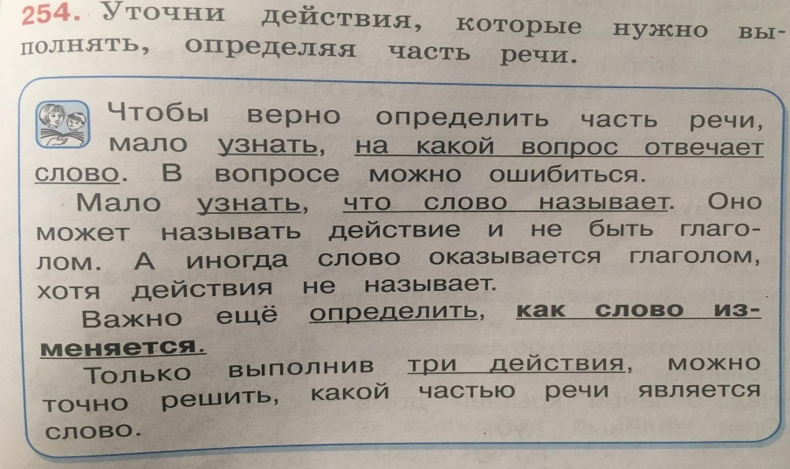

Сообщите о готовности подняв руки.

**Команда 1.**

|  |
| --- |
| Глагол |
| 1 . Отвечает на вопросы: *что делает? что сделал? что делать?* |
| 2. Обозначает действие |
| 3. Может изменяться по числам, по временам |

**Команда 2.**

|  |
| --- |
| Существительное |
| 1. Отвечает на вопросы: *кто? что?* |
| 2. Обозначает предмет |
| 3. Может изменяться по числам, по падежам |

**Команда 3.**

|  |
| --- |
| Прилагательное |
| 1. Отвечает на вопросы: какой? какая? какое? какие? |
| 2. Обозначает признак предмета |
| 3. Изменяется по числам, по падежам, по родам |

Слова для справок: Кто? предмет, Что? по числам, по падежам, признак предмета, Какой? Какая? Какое? Какие? По числа, по падежам, по родам, действие предмета, Что делать? Что сделать? Что будет делать? по числам, по временам.

-Что интересного вы заметили в таблице? (-Алгоритм определения частей речи. Каждая команда отвечает про свою часть речи).

|  |  |  |
| --- | --- | --- |
| Глагол | Существительное | Прилагательное |
| 1. Отвечает на вопросы: *что делает? что сделал? что делать?* | 1. Отвечает на вопросы: *кто? что?* | 1. Отвечает на вопросы: какой? какая? какое? какие? |
| 2. Обозначает действие | 2. Обозначает предмет | 2. Обозначает признак предмета |
| 3. Может изменяться по числам, по временам | 3. Может изменяться по числам, по падежам | 3. Изменяется по числам, по падежам, по родам |

**Игра «День-ночь»**

**-Ночь**! (Дети опускают головы на парты.) Покажите, сколько шагов вы должны совершить для определения части речи! (Три)

**-День!** Теперь расскажите про ШАГ 1, ШАГ 2, ШАГ 3.

-Составим алгоритм!

|  |
| --- |
| Алгоритм определения частей речи |
| 1. Ставим вопрос к слову. |
| 1. Определяем, что обозначает слово? |
| 1. Как изменяется слово? |

Итоговая таблица выводится на экран. Представитель каждой из команд рассказывает алгоритм.

**3. Письмо по памяти**

На экране высвечивается предложение «Солнышко лучистое светило».

(Готовое предложение)

**Учитель**

-Прочитайте! Запишите самостоятельно, пользуясь памяткой самостоятельно отвечаем на вопросы по опоре на доске и записываем в тетрадь.

1. Оформление предложения.

2. Орфограммы (каждая команда по очереди разбирает по 1 слову).

1. Определение членов предложения.
2. Обозначение частей речи.

-Объясните опасные места

**Учитель**

-А теперь ответим на самый сложный вопрос: Светило – глагол или существительное?

**Ученики**

-«Светило» в данном тексте -глагол, потому что…….

После записи идёт сверка с эталоном.

-Составьте предложение со словом «Светило»-существительным.

Н-р: Погасло дневное светило.

-Пользуясь опорой, найдите все трудные места самостоятельно.

-Сверьте с эталоном.

**-Русский язык великий, могучий, удивительный. Какие интересные тайны он нам открывает! Найдите дома слова, которые звучат одинаково, но могут быть разными частями речи в разных предложениях.**

**4.Физминутка.** «Вот так!»

-Мы помогли Светлячку. В благодарность он предлагает игру «Вот так!».

На его слова ответьте действием!

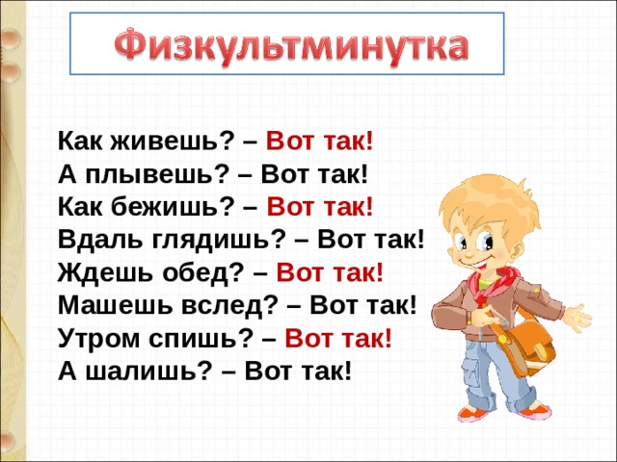

-А за партой сидишь? - Вот так!

**Учитель**

-Какие глаголы вы запомнили?

-Как узнали?

**Ученики**

-Отвечают на вопросы…..

-Обозначают действие.

5. **Ребусы от блогера Светлячка. Видеозвонок.**

**Учитель**

-Кто нас беспокоит? На связи наш друг Светлячок.

**Светлячок**

-Ребята! Я разгадал эти ребусы и определил части речи! А вы, сможете?

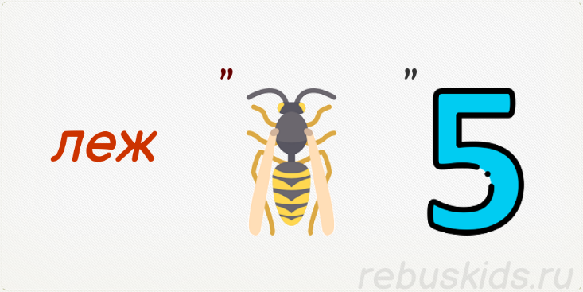

**Лежать**

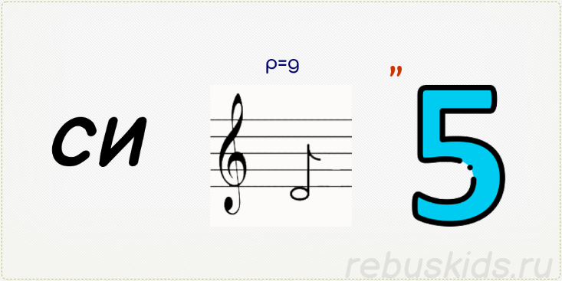

**Сидеть**

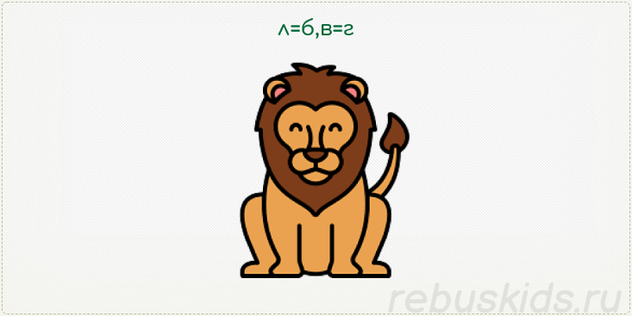

**Бег**

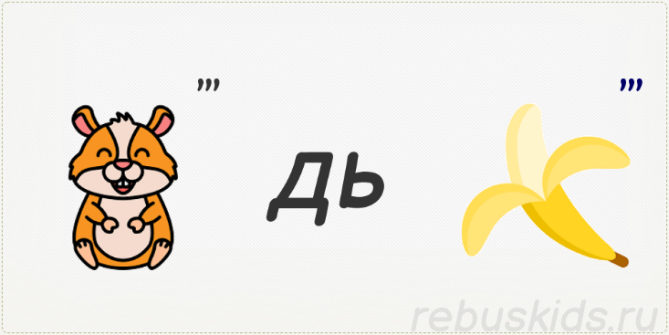

**Ходьба**

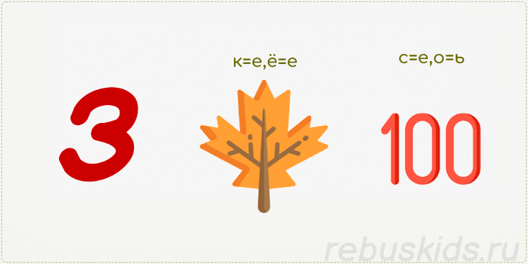

**Зеленеть**

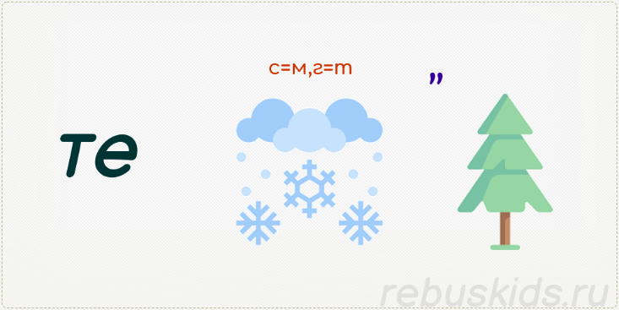

Темнеть

-Разгадайте ребусы и запишите в тетрадь в столбик.

**6. Определи часть речи.**

**Каждая команда определяет часть речи выше приведённых слов. С-9**

**Лежать**

**Сидеть**

**Бег**

**Ходьба**

**Зеленеть**

**Темнеть**

**-**Что интересного заметили? (2 группы слов : существительные и глаголы)

-Какими частями речи являются ваши слова и как они изменяются?

**Учитель**

-Образуйте от слов бег и ходьба глаголы.

**Лежать**

**Сидеть**

**Бег - бежать**

**Ходьба - ходить**

**Зеленеть**

**Темнеть**

-Что общего у всех глаголов?

**Ученики**

-Они стоят в начальной форме и отвечают на вопрос Что делать?

**ЗВОНОК Светлячка**

-А я думаю, что глаголы Зеленеть и Темнеть больше передают признак, чем действие, поэтому они прилагательные!

-Ребята, где будем искать ответ? (-В учебнике)

**7. Работа с учебником**

**Учитель**

-Откроем в учебнике упр. 259 и прочитаем правило.

-Назовите аналогичные глаголы, которые передают признаки.

**Ученики**

-Розоветь, краснеть, зеленеть, желтеть….

**IV. Закрепление изученного материала.**

**Светлячок**

-Теперь мне всё понятно! Спасибо! Я хочу познакомить вас с моими мультяшными друзьями.

**1. «Послушай, найди, запиши!». Аудиозаписи из мультиков. С 13**

-Закройте глаза и найдите глагол в словах героя. Запишите его в тетрадь.

Продать-

Купить-

Поздравляю-

Желаю-

Застрял-

Отдыхаю-

**Учитель**

-Запишите их в тетрадь столбиком. Какая орфограмма встречается в этих глаголах?

**Ученики**

-Безударная непроверяемая гласная в корне слова.

**Учитель**

**-** Определите время глаголов.

**3. Зарядка для глаз**

**Учитель**

-Кто узнал друзей Светлячка?

-Найдите их в классе глазами.

**Кролик, Винни-Пух, Дядя Фёдор**

Учитель вместе с детьми их находит, берёт и вешает на доску.

-Эти герои вместе с вами трудились весь урок. Давайте проверим, решены ли задачи урока? **(Слайд с Темой и задачами)**

-Решили все учебные задачи?

**VII. Рефлексия. Оценивание работы учащихся на уроке.**

-Ребята, компьютер оценит вашу работу. Результат пойдёт в электронный журнал**.**

-Ребята! Результат работы на уроке отразите в опросе. Поставьте лайк или дизлайк.

1. Поделюсь информацией с близкими и друзьями.

2. Информация оказалась бесполезной.

**VI. Домашнее задание**

Пишется на фонариках (учебник стр. 100, упр. 260, выучить памятку)

**V. Итог урока.**

– Сегодня вы помогли Светлячку зажечь фонарик знаний. Он вам эти фонарики дарит! А на обратной стороне-сюрприз! (Домашнее задание).

-Спасибо за внимание! Урок окончен**.**